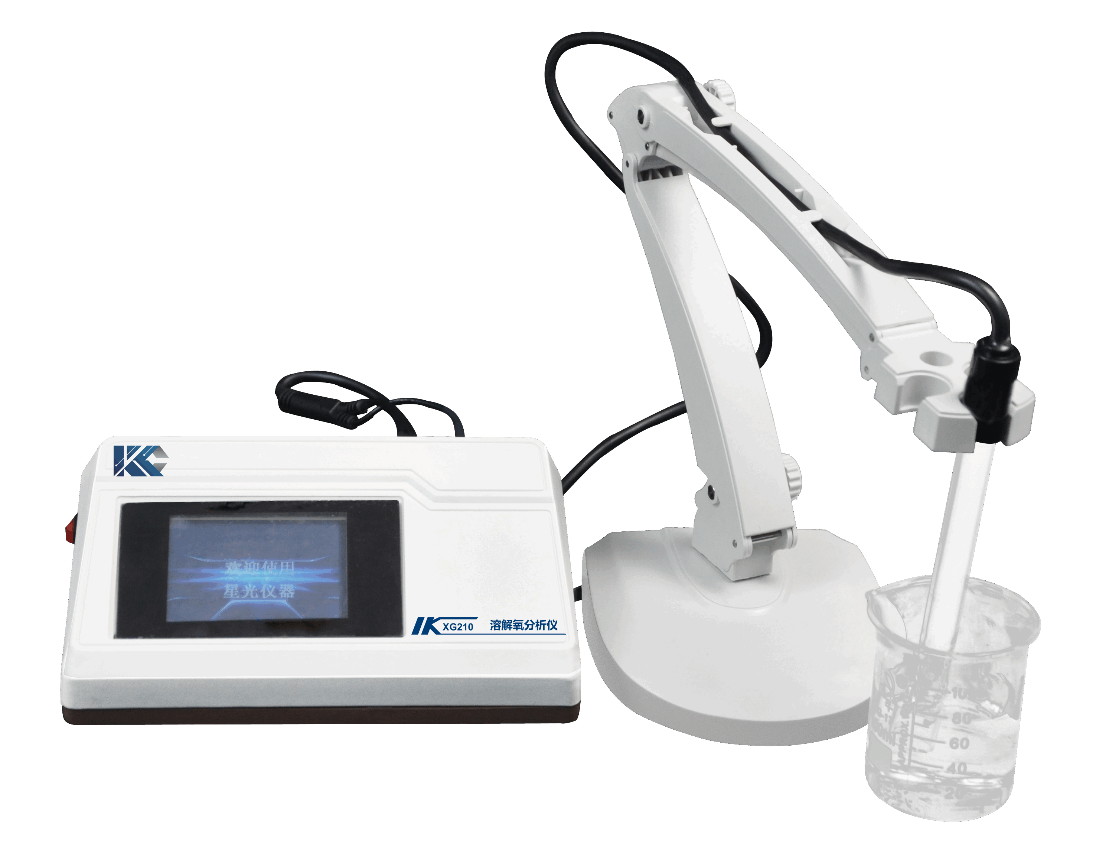
XG210 台式溶解氧分析仪

XG210 台式溶解氧分析仪符合标准HJ506-2009《水质 溶解氧的测定 电化学探头法》， 用于工业、电力、农业、医药、食品、科研和环保等领域。如废水处理、纯净水、循环水、锅炉水等系统及电子、电镀、印染、化学、食品等大型污水处理厂,化学工业，生物工程，电厂等纯水、溶解氧值的测量。

主要特点
- 电极响应时间短，方便污水高氧含量水样测量
- 先进的贴片工艺及一体化设计，高集成度电路设计稳定耐用
- 先进单片机技术，高性能，低功耗
- 24位A/D信号采集，高精度测量，准确可靠
- 中文菜单操作，易于理解，操作快捷方便
- 数据循环存储功能，自动清除溢出数据，操作简单，查询方便
- 5.0寸触摸彩色液晶，中文显示，操作方便

技术指标
显示方式 ： 5.0寸触摸彩色液晶，中文显示
量程范围 ：（0.00～20.00）mg/L
精 确 度 ： ±1.5% F.S
分 辨 率 ： 0.01mg/L
重 复 性 ： ≤1%
稳 定 性 ： ±1%F.S/4h
响应时间 ： T90<5min (25℃)
温度传感器： Pt1000
温补范围 ：（0～60）℃
温度误差 ： ±0.5℃
水样温度 ：（5～45）℃
环境温度 ：（5～45）℃
环境湿度 ： ≤85%RH(无冷凝)
储运温度 ：（-25～55）℃（不包括电极,电极要高于0℃）
供电电源 ： AC220V±10% 50Hz±10%
功 率 ： ≤ 5W
外形尺寸 ： 215mm×150mm×85mm
重 量 ： 1kg

